
SUNU ASSURANCES VIE BURKINA FASO
Solution mobile de collecte de primes sur terminaux TPE
DOCUMENT 1
Architecture de la solution
Objet | Architecture de la solution
Version | 2.0
Date | 17 septembre 2026
Destinataire | SUNU Assurances Vie Burkina Faso — Direction Centrale des Opérations
Émetteur | DBS SA — Digital Business Services
Classification | Confidentiel — SUNU Assurances Vie et DBS SA

Sommaire
1. Contexte métier
2. Vue d'ensemble de l'architecture (niveau 1)
3. Architecture des composants (niveau 2)
3.1 Terminal TPE
3.2 Back-office
4. Socle technique
5. Application terminal
6. Application back-office
7. API
7.1 Points d'accès
7.2 Nouvelle souscription
7.3 Paiement de prime
7.4 Erreurs
7.5 Conventions

1. Contexte métier
SUNU propose de la micro-assurance à une clientèle qui se rend rarement en agence. Ses agents vont à sa rencontre sur les marchés, dans les villages et sur les lieux de travail, font souscrire sur papier et encaissent les primes en espèces. Aujourd'hui, ces encaissements arrivent dans SUNULIFE, le logiciel métier, en retard et par saisie manuelle.
La solution équipe chaque agent d'un terminal de paiement relié à un back-office web. L'agent enregistre les nouveaux clients et encaisse les primes sur le terminal, remet un reçu imprimé sur place, et le back-office voit l'opération dès son envoi.
Besoin | Concrètement
Souscription sur le terrain | L'agent choisit le produit, saisit les informations du client, photographie la proposition signée et les deux faces de la CNIB, et enregistre la position GPS. La première prime et le coût de police sont encaissés, avec un reçu pour chacun
Encaissement des primes par carte | L'agent lit la carte du client, voit ses polices actives, en choisit une, encaisse la prime et imprime le reçu
Plafond collecteur et versement | Chaque agent ne peut détenir qu'un montant limité d'espèces non reversées. Une fois le plafond atteint, le terminal bloque les encaissements jusqu'à ce que l'agent verse l'argent sur un compte bancaire ou à une caisse SUNU et que le back-office le confirme
Back-office | Tous les paiements visibles au même endroit et exportables pour SUNULIFE ; profils et droits des utilisateurs ; 15 terminaux ; 5 000 cartes et un poste de personnalisation
Lien avec SUNULIFE | Chargement des clients et polices existants depuis SUNULIFE, et remontée des encaissements vers SUNULIFE
Autres moyens de paiement et cartes | Mobile Money (Orange Money, Moov Money) et carte virtuelle sous forme de QR code

2. Vue d'ensemble de l'architecture (niveau 1)
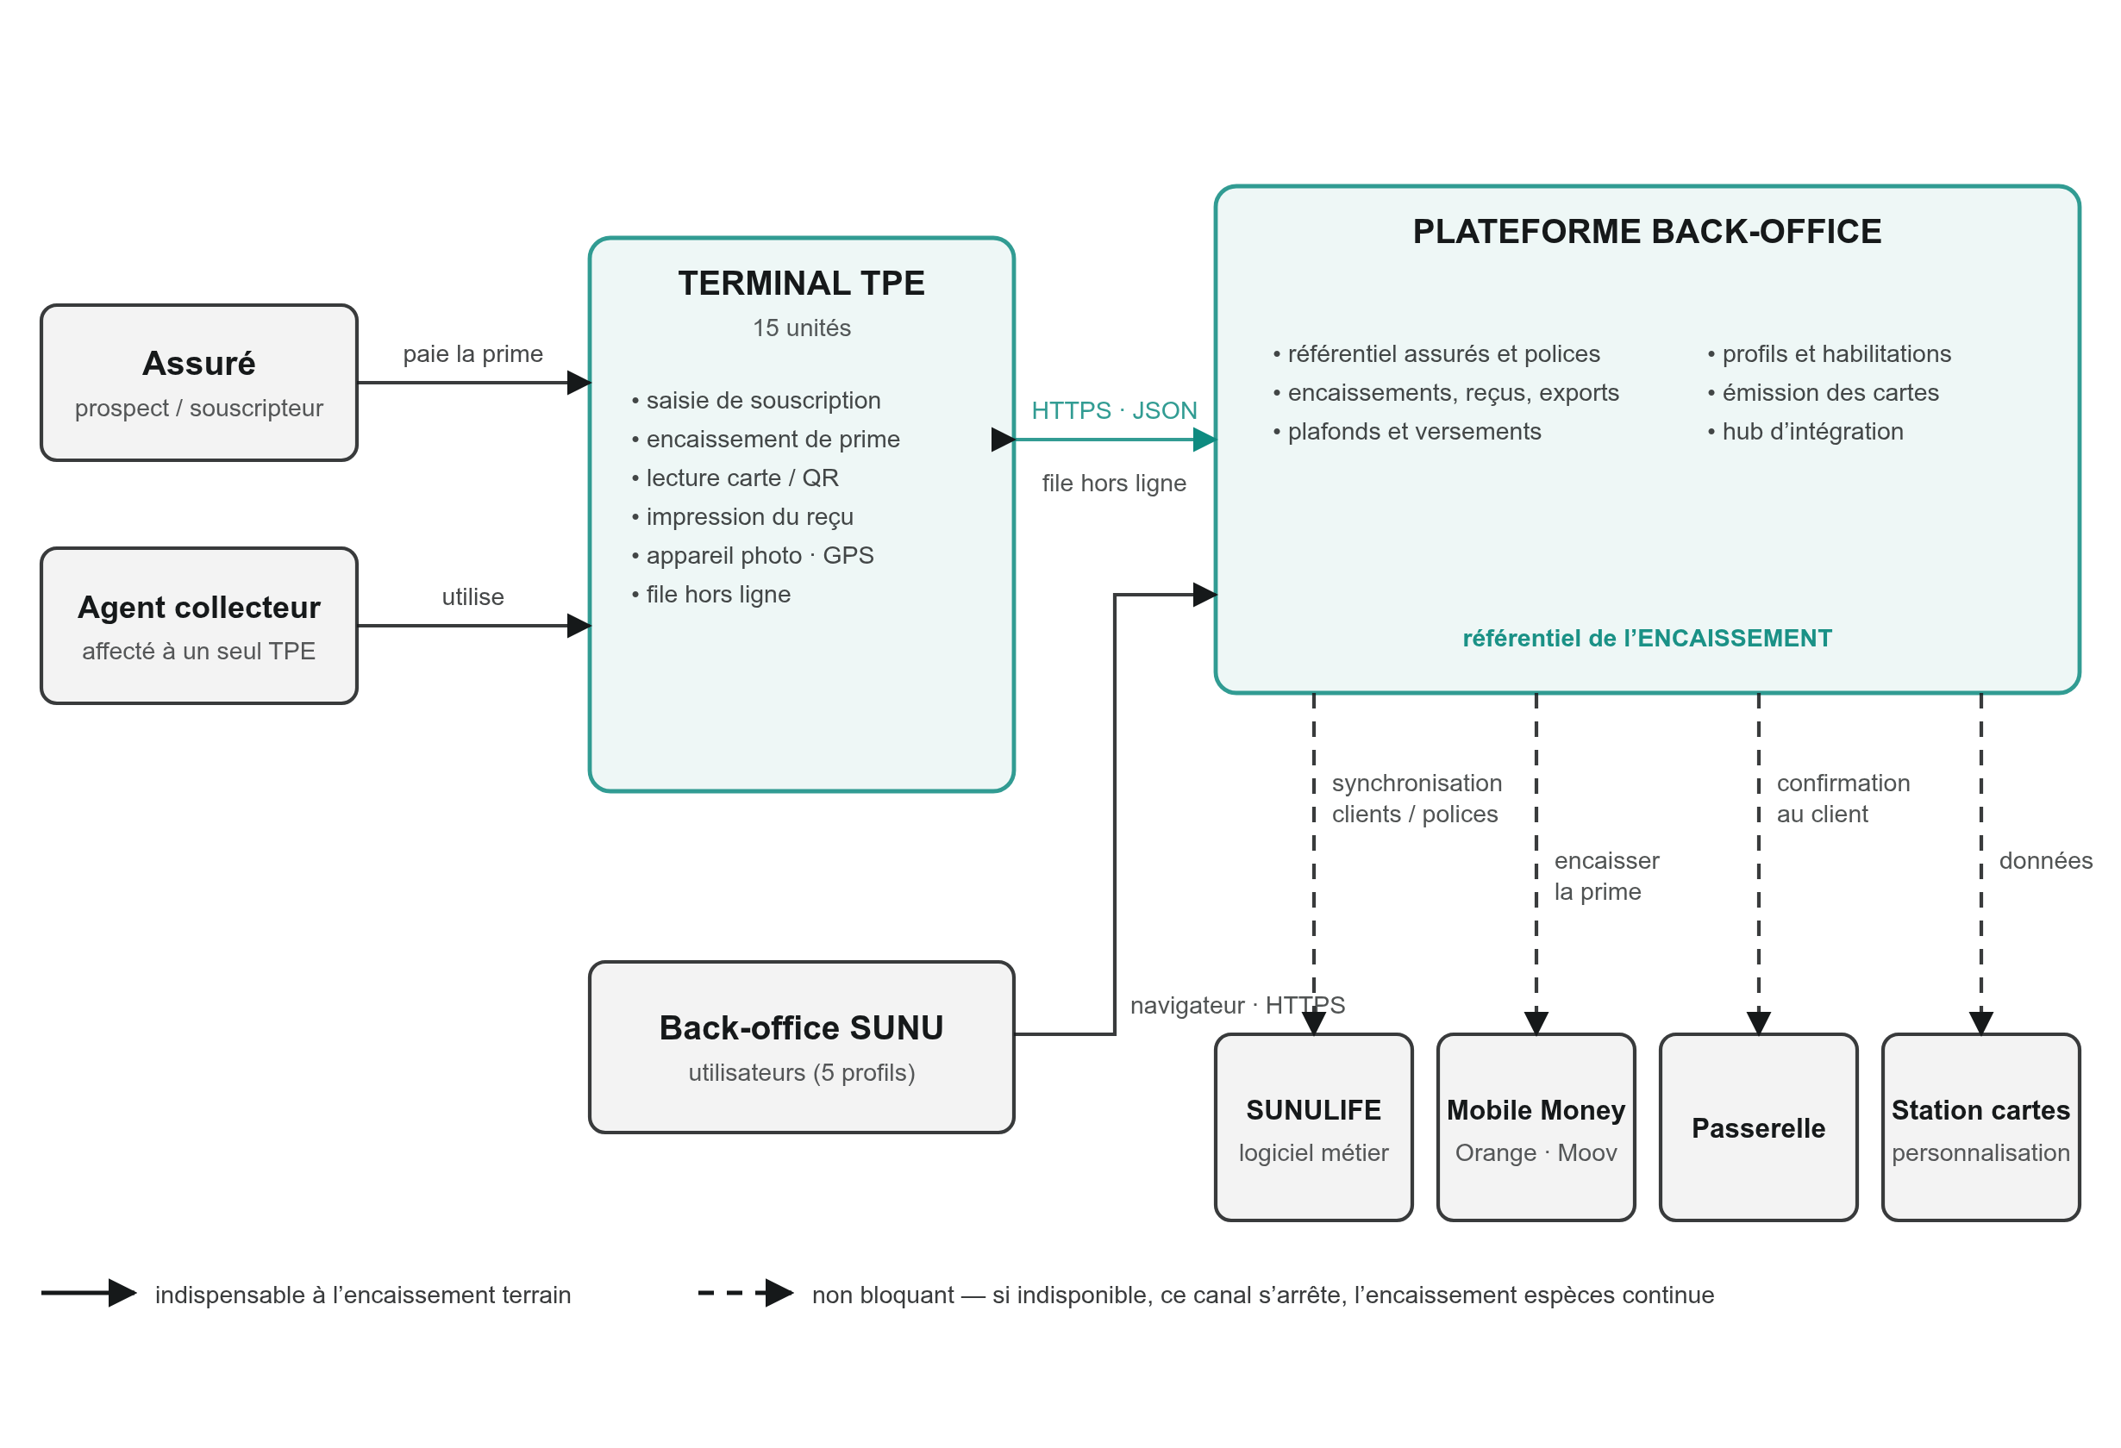
Figure 1 — Contexte du système. Les traits pleins sont indispensables à la collecte terrain. Les traits pointillés sont des canaux optionnels : si l'un d'eux est indisponible, seul ce canal s'arrête et l'encaissement en espèces continue.
Le système repose sur deux blocs, les terminaux et le back-office, et tout le reste se raccorde au back-office.
L'assuré n'a affaire qu'à l'agent. Il signe la proposition, paie et présente sa carte.
L'agent collecteur est affecté à un terminal. Le terminal sait qui l'utilise : chaque souscription et chaque paiement portent donc le nom de l'agent, le terminal et l'heure.
Le terminal TPE est l'outil de travail. Il enregistre les souscriptions, encaisse les primes, lit les cartes, imprime les reçus et prend les photos. En cas de coupure réseau, l'agent peut conserver l'opération sur le terminal et l'envoyer plus tard.
Le back-office fait foi pour tout ce qui est encaissé : clients, polices, paiements, reçus, plafonds et versements des agents. Le personnel SUNU y accède par navigateur web, avec des droits définis par profil.
Les systèmes externes sont raccordés au back-office, jamais directement au terminal. SUNULIFE reste la référence pour le contrat d'assurance ; le back-office est la référence pour l'encaissement. Mobile Money, la passerelle SMS et le poste de personnalisation des cartes sont raccordés chacun de leur côté : une panne de l'un d'eux n'empêche pas un agent d'encaisser en espèces.

3. Architecture des composants (niveau 2)
Les tableaux ci-dessous présentent les composants et indiquent s'ils sont déjà en service ou encore prévus.

3.1 Terminal TPE
Composant | Rôle | Pilote
Connexion et session | L'agent se connecte avec son propre compte ; la session se ferme après inactivité | En service
Liste des produits | Télécharge les produits actifs et en garde une copie pour le mode hors ligne | En service
Souscription | Formulaire pas à pas : produit, identité, bénéficiaire, puis trois photos et GPS | En service
Prise de photos | Proposition, CNIB recto, CNIB verso ; chaque photo est compressée sur le terminal | En service
Encaissement des primes | Coût de police, première prime ou prime récurrente, chacun avec une référence unique | En service
Lecture de carte | Lit la carte NFC et demande au back-office les polices actives du client | En service
Impression des reçus | Imprime un reçu sur l'imprimante thermique intégrée pour chaque paiement | En service
Plafond collecteur | Affiche le montant non reversé de l'agent et bloque l'encaissement au plafond | En service
Versement | L'agent déclare un dépôt bancaire ou un versement en caisse | En service
Sauvegarde hors ligne | Conserve une opération sur le terminal quand elle ne peut pas être envoyée | En service
Carte virtuelle QR | Lit et vérifie la carte QR d'un client | Prévu
Mobile Money | Déclenche un paiement sur le téléphone du client et attend la confirmation | Prévu

3.2 Back-office
Composant | Rôle | Pilote
Utilisateurs, profils, droits | Connexion web ; cinq profils back-office (agent back-office, superviseur, chargé des cartes, administrateur, informatique) plus le profil agent terrain | En service
Agents et terminaux | Registre des agents, registre des terminaux, affectation agent-terminal | En service
Catalogue produits | Produits SUNU avec visa DGTCP, catégorie, garanties et primes par défaut ; un produit se désactive, il n'est jamais supprimé | En service
Propositions | Liste des souscriptions reçues du terrain avec photos et GPS ; contrôle et acceptation | En service
Polices | Polices créées à l'acceptation d'une proposition ou importées depuis SUNULIFE | En service
Encaissements | Chaque paiement avec agent, terminal, référence et reçu ; export CSV pour SUNULIFE | En service
Plafonds et versements | Plafond par agent, montant non reversé en cours, confirmation ou rejet des versements | En service
Import des clients | Charge les clients et polices existants depuis un fichier CSV (Document 5) | En service
Cartes | Registre et statut des cartes (active, bloquée, remplacée…), rattachement d'une carte à plusieurs polices | En service
Journal d'audit | Enregistre qui a modifié utilisateurs, agents, terminaux, clients et cartes, et quand | En service
Connecteur SUNULIFE | Échange automatique des clients, polices et encaissements avec SUNULIFE | Prévu, en attente d'un accès à l'API SUNULIFE
Connecteur Mobile Money | Orange Money et Moov Money, en direct ou via un agrégateur | Prévu
Émission de cartes QR | Justificatif QR signé pour un client | Prévu

4. Socle technique
Couche | Technologie
Matériel terminal | TPE Android Telpo F20 : écran tactile, lecteur NFC, imprimante thermique, appareil photo, GPS, 4G
Application terminal | Android, en Java ; niveau d'API Android minimum 21
Stockage local du terminal | SQLite
Application back-office | PHP 8 avec le framework Laravel 9 ; pages web générées côté serveur
Base de données | MySQL
Serveur web | Apache HTTP Server pour le pilote ; Nginx avec PHP-FPM prévu en production
Stockage des fichiers | Système de fichiers du serveur pour les photos des propositions et des CNIB
API | REST en JSON ; photos envoyées en multipart/form-data
Imports et exports | CSV, UTF-8
Langues | Français et anglais, sur le terminal comme au back-office
Hébergement | Serveur virtuel Linux

5. Application terminal
L'application du terminal est l'outil de travail complet de l'agent. Après connexion, l'écran d'accueil donne accès à quatre fonctions : faire souscrire un client, encaisser une prime, déclarer un versement et consulter l'activité du jour.
Souscription. L'agent choisit un produit dans la liste téléchargée à la connexion. Le formulaire enchaîne ensuite l'identité du client, les autres informations et le bénéficiaire. Viennent ensuite trois photos prises avec l'appareil du terminal : la proposition signée, puis le recto et le verso de la CNIB. Chaque photo est ramenée à 900 Ko au plus avant l'envoi, ce qui limite la durée de transfert sur une connexion mobile faible. Le terminal ajoute sa position GPS et envoie le tout en une seule requête. Si le back-office refuse la demande, l'agent voit le motif champ par champ. Sans réseau, l'agent peut enregistrer la souscription et l'envoyer plus tard.
Encaissement d'une prime. L'agent lit la carte du client. Le terminal demande au back-office les polices rattachées à cette carte et les affiche. L'agent choisit la police, confirme le montant, et le terminal envoie le paiement avec une référence qu'il génère lui-même. Si le même paiement est envoyé deux fois, par exemple après un délai dépassé, le back-office reconnaît la référence et ne l'enregistre pas une seconde fois. Chaque paiement donne lieu à un reçu imprimé.
Respect du plafond. Chaque encaissement s'ajoute au montant non reversé de l'agent. Le terminal indique où en est l'agent par rapport à son plafond. Une fois celui-ci atteint, le back-office refuse tout nouvel encaissement jusqu'à ce que l'agent déclare un versement et qu'un superviseur le confirme.
Identification du terminal. Chaque terminal est enregistré au back-office sous son identifiant Android. Le terminal transmet cet identifiant à chaque requête, et le back-office s'en sert pour retrouver l'agent. Un terminal non enregistré est refusé.
Installation. L'application pèse environ 15 Mo et s'installe directement sur le terminal. La version actuelle du pilote est la 1.1.2.

6. Application back-office
Le back-office est une application web utilisée par le personnel SUNU et l'équipe support de DBS. Il porte aussi l'API utilisée par les terminaux : les deux partagent donc la même base de données et les mêmes règles.
Écrans principaux. Dans le menu Collecte primes : Propositions, Polices, Encaissements, Versements, Produits et Import Phase 0. Autour, les écrans d'administration habituels pour les utilisateurs, les profils, les agents, les terminaux et les cartes.
De la proposition à la police. Une souscription envoyée depuis un terminal arrive sous forme de proposition, avec ses trois photos et sa position GPS. Un utilisateur du back-office compare les photos aux données saisies et l'accepte. L'acceptation crée la police, numérotée POL- suivi du numéro de proposition.
Paiements. Chaque paiement est enregistré une seule fois, avec son montant, son type (coût de police, première prime, prime récurrente), son moyen de paiement, l'agent, le terminal, la référence, le numéro de reçu et l'heure. L'écran des encaissements permet de les exporter en CSV pour les saisir dans SUNULIFE, en attendant la connexion directe.
Plafonds et versements. Chaque agent a un plafond et un solde d'espèces non encore reversées. Un versement déclaré sur le terminal apparaît au back-office, où un superviseur confirme le montant reçu ou rejette la déclaration. La confirmation réduit le solde et débloque le terminal.
Clients existants. Les clients et polices actuels de SUNU sont chargés à partir d'une extraction CSV de SUNULIFE. Le fichier est décrit dans le Document 5.
Données principales.
entité (SUNU Vie Burkina Faso)
├── utilisateurs ── profils ── droits
├── agents ── terminaux
│ └── plafond et solde non reversé ── versements
├── produits
├── clients
│ ├── propositions (avec photos et GPS)
│ ├── polices
│ └── cartes ── rattachements carte-police
├── encaissements de primes ── transactions financières
└── journal d'audit
Traçabilité. Les modifications des utilisateurs, profils, agents, terminaux, clients et cartes sont inscrites au journal d'audit avec l'utilisateur, l'heure et les valeurs avant et après. Propositions, polices et paiements portent eux-mêmes leur agent, leur terminal et leurs horodatages.

7. API
Les terminaux communiquent avec le back-office par une API REST. Requêtes et réponses sont en JSON, encodé en UTF-8. Les souscriptions avec photos sont envoyées en multipart/form-data.

7.1 Points d'accès
Méthode | Chemin | Usage
POST | /api/v1/agent/login | Connexion de l'agent
GET | /api/v1/sunu/products | Produits actifs
POST | /api/v1/sunu/proposals | Nouvelle souscription avec photos
GET | /api/v1/sunu/proposals/{id} | Détail d'une proposition
POST | /api/v1/sunu/premiums | Enregistrement d'un paiement de prime
GET | /api/v1/sunu/policies/by-card/{uid} | Polices actives d'une carte
GET | /api/v1/sunu/collector/status | Plafond et montant non reversé de l'agent
POST | /api/v1/sunu/pay-ins | Déclaration d'un versement

Chaque appel contient business_unit_id. Les appels faits pour le compte d'un agent contiennent aussi device_serial, l'identifiant du terminal.

7.2 Nouvelle souscription
POST /api/v1/sunu/proposals
Champ | Obligatoire | Remarques
business_unit_id | Oui | Entité SUNU
device_serial | Oui | Identifiant du terminal (agent_id accepté à la place)
insurance_product_id | Oui | Issu de la liste des produits
last_name, first_names | Oui | Nom et prénoms du client
phone | Non
proposal_number | Non | Numéro imprimé sur la proposition papier ; généré s'il est absent
latitude, longitude | Non | Degrés décimaux
client_reference | Non | Identifiant unique fixé par le terminal ; un renvoi avec la même valeur renvoie le premier résultat
form_data | Non | Autres réponses du formulaire, en JSON
proposal_image | Non | Photo de la proposition signée ; JPEG, PNG ou WebP
id_document_front, id_document_back | Non | Photos de la CNIB ; JPEG, PNG ou WebP

Un appel réussi renvoie HTTP 201 et la proposition créée.

7.3 Paiement de prime
POST /api/v1/sunu/premiums
Champ | Obligatoire | Remarques
business_unit_id | Oui
device_serial | Oui
policy_id ou proposal_id | L'un des deux | Proposition pour une première prime, police sinon
amount | Oui | En FCFA
collection_kind | Oui | policy_cost, first_premium ou recurring_premium
reference | Recommandé | Identifiant unique fixé par le terminal ; évite les doubles enregistrements
payment_instrument | Non | cash, momo ou bank ; cash pendant le pilote
reference_period, payment_frequency | Non | Par exemple 2026-09, monthly
receipt_number, latitude, longitude | Non

La réponse contient le paiement et l'état à jour du plafond de l'agent, ce qui permet au terminal de le prévenir immédiatement.
Exemple de réponse à GET /api/v1/sunu/collector/status (valeurs données à titre d'illustration) :
{
"success": true,
"data": {
"agent_id": 12,
"cap_amount": 500000,
"warning_threshold_pct": 80,
"currency": "XOF",
"uncollected_amount": 415000,
"utilisation_pct": 83,
"is_blocked": false,
"blocked_at": null,
"last_pay_in_at": "2026-09-15T16:40:12+00:00"
}
}

7.4 Erreurs
Code HTTP | Signification
201 | Créé
404 | Entité, proposition ou carte introuvable
422 | Données invalides. Le corps contient un message et un objet errors qui liste chaque champ et son problème ; également renvoyé pour un terminal non enregistré
423 | Agent bloqué : un versement est nécessaire avant de reprendre les encaissements
500 | Erreur serveur ; l'opération n'a pas été enregistrée et peut être renvoyée

7.5 Conventions
Élément | Format
Montants | Nombre en FCFA
Dates | AAAA-MM-JJ ; dates-heures en ISO 8601
GPS | Degrés décimaux
Photos | JPEG, PNG ou WebP ; le terminal envoie 900 Ko au plus par photo

Pendant le pilote, le terminal est identifié par son identifiant d'appareil enregistré. Le transport chiffré (HTTPS) et un jeton d'accès par terminal seront en place avant la production ; le Document 2 traite ce point.

Fin du Document 1.

